**SISTEM PENDUKUNG KEPUTUSAN PEMILIHAN GURU BERPRESTASI MAN 3 PALEMBANG DENGAN METODE AHP DAN TOPSIS**

Edi Puspita1, Diana,S.Si, M.Kom2, Megawaty, M.Kom3

1Mahasiswa Teknik Informatika, 2,3 Dosen Fakultas Ilmu Komputer Universitas Bina Darma

Jl.A.Yani No.12 Plaju, Palembang 30624

Email : edipuspita43@gmail.com1, megawaty@mail.binadarma.ac.id2, diana@binadarma.ac.id3

Abstrak : Sampai sa’at ini pemilihan guru berprestasi tahunan di MAN 3 Palembang masih dilakukan secara manual dalam artian walaupun kriteria-kriteria penilaian dan kisaran score penilaian sudah ditentukan secara jelas, penilaian terhadap guru berprestasi masih bergantung secara subyektif kepada penilaian setiap anggota juri yang ditunjuk. Analytical Hierarchy Process sangat cocok dan flexibel digunakan untuk menentukan keputusan yang menolong seorang decision mengambil keputusan yang efisien dan efektif berdasarkan segala aspek yang dimilikinya. Technique Order Performance by Similarity to Ideal Solution didasarkan pada konsep dimana alternatif terpilih yang terbaik tidak hanya memiliki jarak terpendek dari solusi ideal positif, namun juga memiliki jarak terpanjang dari solusi ideal negatif. Penelitian ini kan menerapkan metode AHP digunakan untuk menentukan bobot dari kriteria yang telah ditentukan dan kemudian melakukan perankingan alternatif dengan menggunakan metode TOPSIS.

Kata kunci : Sistem Pendukung Keputusan, guru berprestasi, MAN 3 Palembang, AHP, TOPSIS.

*Abstract: Until the election currently enjoys annual outstanding teachers in MAN 3 Palembang is still done manually in the sense that although the criteria of assessment and assessment scores range has been clearly defined, the assessment of outstanding teachers still rely subjectively to the judgment of each member of the jury appointed , Analytical Hierarchy Process is suitable and flexible is used to determine which helps a decision-making decision-making more efficient and effective by all its aspects. Technique Order Performance by Similarity to Ideal Solution is based on the concept that the best alternative was selected not only has the shortest distance from the positive ideal solution, but it also has the longest distance from the negative ideal solution. This research applying the AHP method is used to determine the weight of predetermined criteria and then perform alternative ranking using TOPSIS method.*

*Keywords: Decision Support Systems, outstanding teachers, MAN 3 Palembang, AHP, TOPSIS.*

**1. Pendahuluan**

Guru adalah pendidik profesional dengan tugas utama mendidik, mengajar, membimbing, mengarahkan, melatih, menilai, dan mengevaluasi peserta didik pada pendidikan anak usia dini jalur pendidikan formal, pendidikan dasar, dan pendidikan menengah. Diera globalisasi menuntut SDM yang bermutu tinggi dan siap berkompetisi, baik pada tataran nasional, regional, maupun internasional. Dalam rangka untuk selalu meningkatkan mutu guru ini MAN 3 Palembang secara rutin setiap tahun di akhir semester genap telah melakukan pemilihan guru berprestasi. Kriteria yang dinilai bagi guru berprestasi di MAN 3 Palembang terdiri atas 8 kriteria yaitu : kemampuan mengajar, penguasaan materi, kedisiplinan, penghargaan terhadap siswa, dedikasi dan loyalitas kepada MAN 3, kemampuan berkomunikasi dengan guru lainnya, kemampuan bekerjasama dengan guru lainnya, kesetiakawanan terhadap guru lainnya. Salah satu pendekatan yang sering digunakan untuk menyelesaikan persoalan *Multi Criteria Decision Making* (MCDM) ini adalah dengan metode *Analytic* *Hierarchy Process* (AHP) (Saaty, 1991). AHP sangat cocok dan *flexibel* digunakan untuk menentukan keputusan yang menolong seorang *decision maker*untuk mengambil keputusan yang efisien dan efektif berdasarkan segala aspek yang dimilikinya. *Technique Order Performance by Similarity* *to Ideal Solution* (TOPSIS) didasarkan pada konsep dimana alternatif terpilih yang terbaik tidak hanya memiliki jarak terpendek dari solusi ideal positif, namun juga memiliki jarak terpanjang dari solusi ideal negatif (Kusumadewi, 2006: h.87).

**2. Tujuan Pustaka**

2.1.*Decision Support System*

*Decision Support System* atau lengkapnya *Computer-Based Decision Support System* (DSS, dalam Bahasa Indonesia : Sistem Penunjang Keputusan = SPK) menurut Sauter (2010:13) sebagai sistem berbasis komputer yang mendukung pilihan dengan membantu pengambil keputusan dalam organisasi yang berkaitan dengan informasi dan pemodelan hasil.

2.2.*Analytical Hierarchy Process* (AHP)

*Analytical Hierarchy Process* (AHP) pertama kali diperkenalkan oleh Thomal L. Saaty pada tahun 1980 (Gwo-Hshiung Tzeng dan Jih-Jeng Huang, 2011:15). AHP merupakan salah satu metode untuk membantu menyusun suatu prioritas dari berbagai pilihan dengan menggunakan berbagai kriteria. Karena sifatnya yang multi-kriteria, AHP cukup banyak digunakan dalam penyusunan prioritas. Sebagai contoh untuk menyusun prioritas penelitian, pihak manajemen lembaga penelitian sering menggunakan beberapa kriteria seperti dampak penelitian, biaya, kemampuan SDM, dan waktu pelaksanaan.

2.3.*Technique for Order Preference by Similarity to Ideal Solution* (TOPSIS).

TOPSIS adalah salah satu metode pengambilan keputusan yang dikembangkan oleh Yonn dan Hwang pada tahun 1981 (Gwo-Hshiung Tzeng dan Jih-Jeng Huang, 2011:69). Metode ini memiliki ide dasar yaitu alternatif pilihan merupakan alternatif yang mempunyai jarak terkecil dari solusi ideal positif dan jarak terbesar dari solusi ideal negatif dari sudut pandang geometris dengan menggunakan jarak *Euclidean*.

2.4 . PHP *(PHP Hypertext Preprocessor)*

*PHP (HyperText Preprocessor)* merupakan salah satu aplikasi eksternal yang bisa digunakan oleh server web, sehingga sever web tidak sekedar untuk memberikan layanan dokumenHTML*(Hyper Text Markup Language)* saja tetapi bisa juga menjadi program yang menerima masukan dari luar dan memberikan luaran yang berasal dari database atau pun sumber data lainnya menjadi dokumen HTML. PHP dapat juga disebut sebagai bahasa pemrograman *server-side.*

2.5 . MYSQL *(My Structured Query Language)*

Menurut Silberschatz (2006: 2) Database Management System (DBMS) adalah suatu kumpulan data yang saling terkait dan kumpulan program untuk mengakses data tersebut. Kumpulan sebuah data biasanya disebut sebagai database, berisikan informasi yang relevan untuk disajikan. Tujuan utama DBMS adalah menyediakan sebuah cara untuk meyimpan dan menerima kembali informasi database secara mudah dan efisien.

2.6. UML (Unified Modeling Language)

UML (Unified Modeling Language) adalah bahasa visual untuk pemodelan dan berkomunikasi mengenai sebuah sistem dengan mengguanakan diagram den teks-teks pendukung. UML hanya berfungsi untuk melakukan pemodelan. Jadi penggunaan UML tidak terbatas pada metodologi tertentu, meskipun pada kenyataannya UML paling banyak digunakan pada metodologi berorientasi objek. Secara fisik, UML adalah sekumpulan spesifikasi yang dikeluarkan oleh OMG (Rosa dan Salahudin,2014:137).

2.7. Metode Pengembangan Sistem

Perancangan sistem merupakan suatu gambaran secara umum kepada pengguna/user tentang sistem yang akan dibuat. Desain sistem akan dibuat untuk mengambarkan komponen-komponen sistem informasi yang akan didesain secara rinci. Model perancangan sistem yang akan dipakai menggunakan metode analisis sistem terstruktur atau lebih dekan dengan Waterfall Model. Model ini melakukan pendekatan secara sistematis dan terstrukutur mulai dari level analysis, design, code, dan kemudian test.

 Gambar. Waterfall Model

merupakan tahapan secara umum dari model Waterfall. Menurut Pressman (20011: 28) model Waterfall diuraikan dengan tahap-tahap sebagai berikut:

a). Analysis adalah tahap menganalisa hal-hal yang diperlukan dalam pelaksanaan perancangan sistem.

b). Design adalah tahap penerjemah atau tahap perancangan dari keperluan-keperluan yang dianalisis dalam bentuk yang lebih mudah dimengerti oleh pemakai.

c). Code adalah tahap implementasi dari hasil sistem yang telah dirancang dalam bahasa pemograman yang telah ditentukan dan digunakan dalam pembuatan sistem.

d). Test adalah tahap pengujian terhadap program yang telah dibuat. Pengujian dilakukan agar fungsi-fungsi dalam sistem bebas dari error, dan hasilnya harus benar-benar sesuai dengan kebutuhan yang sudah didefinisikan sebelumnya.

**3. Analisis dan Perancangan**

3.1.Analisis

Dalam rangka untuk selalu meningkatkan mutu guru ini MAN 3 Palembang secara rutin setiap tahun di akhir semester genap telah melakukan pemilihan guru berprestasi. Sampai saat ini pemilihan guru berprestasi tahunan di MAN 3 Palembang masih dilakukan secara manual dalam artian walaupun kriteria-kriteria penilaian dan kisaran score penilaian sudah ditentukan secara jelas, penilaian terhadap peserta pemilihan guru berprestasi masih bergantung secara subyektif kepada penilaian setiap anggota juri yang ditunjuk. Berdasarkan gambaran umum tentang sistem pemilihan guru berprestasi MAN 3 Palembang maka metode penyimpanan dan pengolahan data pemilihan guru berprestasi yang lebih praktis dan efisien sangat diperlukan. Untuk mengatasi permasalahan tersebut dibuatlah sebuah Sistem Pendukung Keputusan Pemilihan Guru Berprestasi MAN 3 Palembang Dengan Metode AHP dan TOPSIS.

3.2 . Perancangan

3.2.1. Perancangan Sistem

Pada proses perancangan sistem akan digambarkan dengan menggunakan UML (Unified Modeling Langguage) sebagai pemodelan sistem.

1. *Use Case Diagram*

*Use case* diagram ini menjelaskan interaksi yang terjadi antara user dan sistem dari Sistem Pendukung Keputusan Pemilihan Guru Berprestasi MAN 3 Palembang.



Gambar 1 *Use Case Diagram*

**4. Hasil dan Pembahasan**

4.1 .Hasil

Hasil dari penelitian ini berupa Sistem Pendukung Keputusan yang telah dibangun dengan menggunakan bahasa pemrograman PHP (HyperText Preprocessor), mysql sebagai databasenya dan xampp sebagai web server local. Aplikasi Sistem Pendukung Keputusan ini hanya bisa dilingkungan Madrasah Aliyah Negri 3 Palembang dengan alamat http:// localhost/dss_man3.

4.2 .Pembahasan

4.2.1.Halaman Utama

Tampilan awal (*homepage*) aplikasi sistem pendukung keputusanpemilihan guru berprestasi MAN 3 Palembang dengan metode AHP dan TOPSIS.

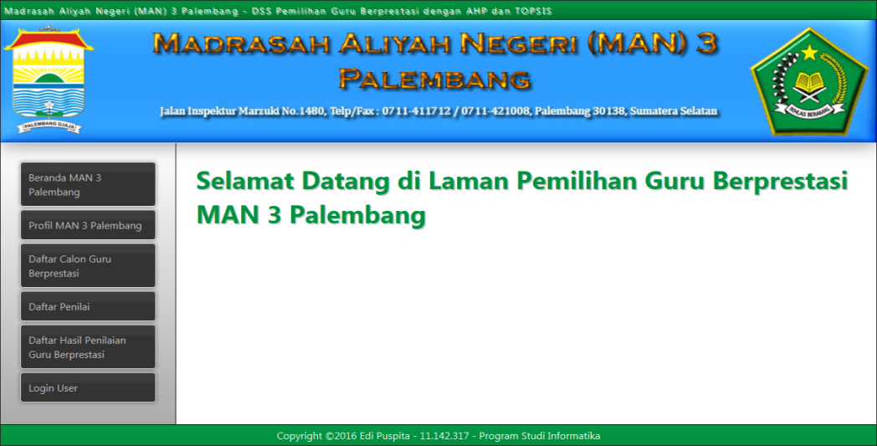

Gambar 2 Halaman Utama

4.2.2.Halaman *Login*

tampilan halaman login user aplikasi sistem pendukung keputusanpemilihan guru berprestasi MAN 3 Palembang.

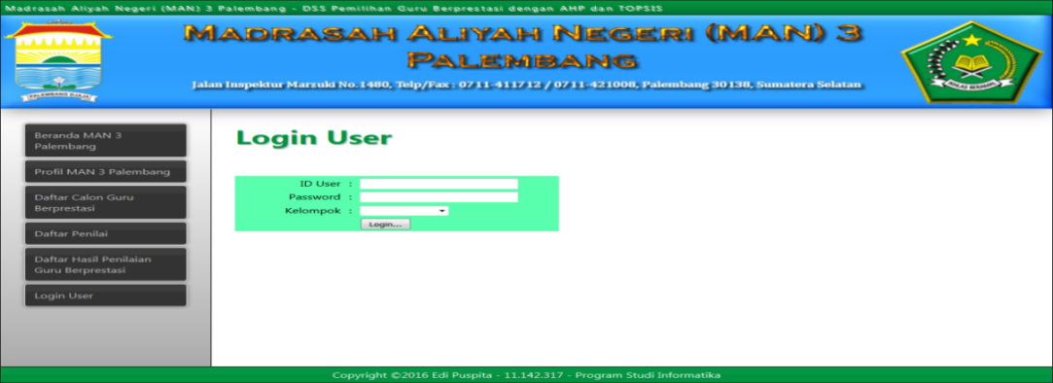

Gambar 3 Halaman *Login*

4.2.3.Halaman Penilaian

Halaman ini menyediakan fasilitas bagi penili untuk menilai calon guru berprestasi di MAN 3 Palembang tampilan halaman penilaian calon dapat dilihat sebagai berikut.

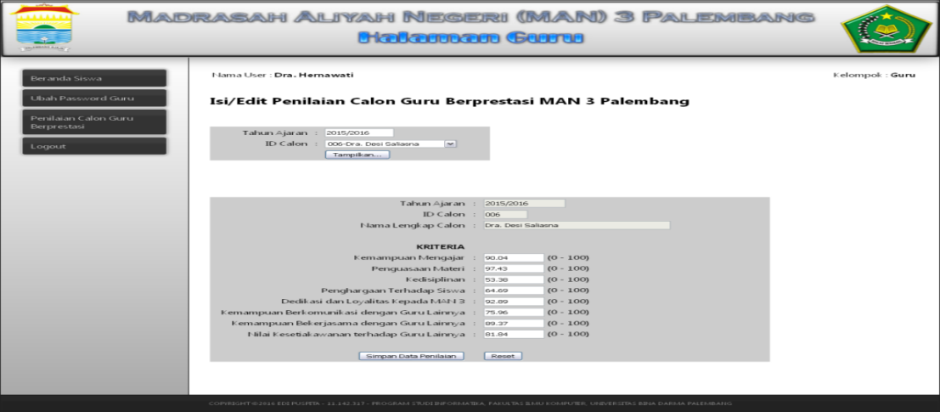

Gambar 4 Halaman Penilian

4.2.4.Halaman Peroses AHP

Halaman ini menyediakan fasilitas untuk menampilkan nilai yang telah dimasukkan pada halaman penilaian calon menjadi data matriks perbandingan kriteria berpasangan.

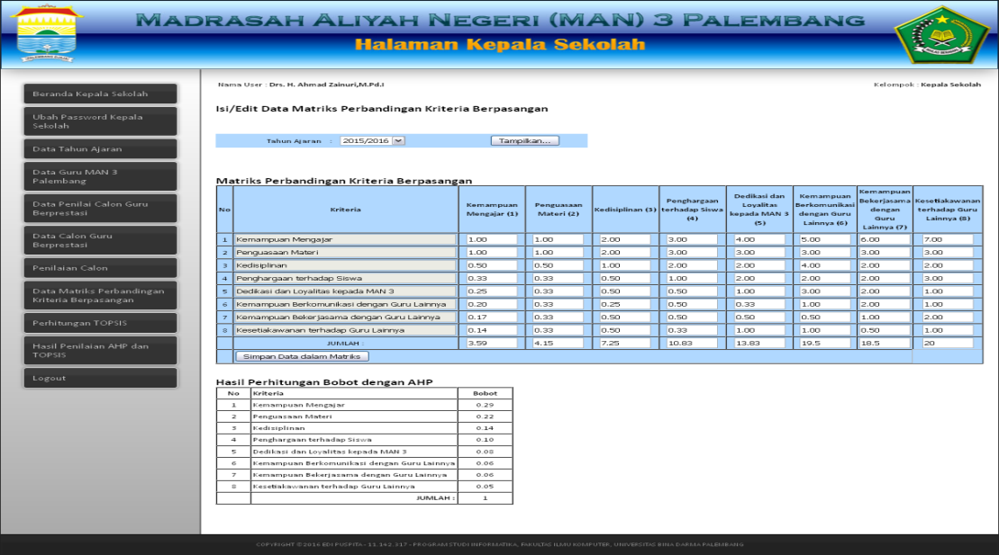

Gambar 5 Halaman Proses AHP

4.2.5.Halaman Proses TOPSIS

Halaman ini menyediakan fasilitas untuk mengetahui perhitungan TOPSIS pada pemilihan guru berprestasi MAN 3 Palembang secara terperinci. Tampilan halaman perhitungan TOPSIS dapat dilihat sebagai berikut.

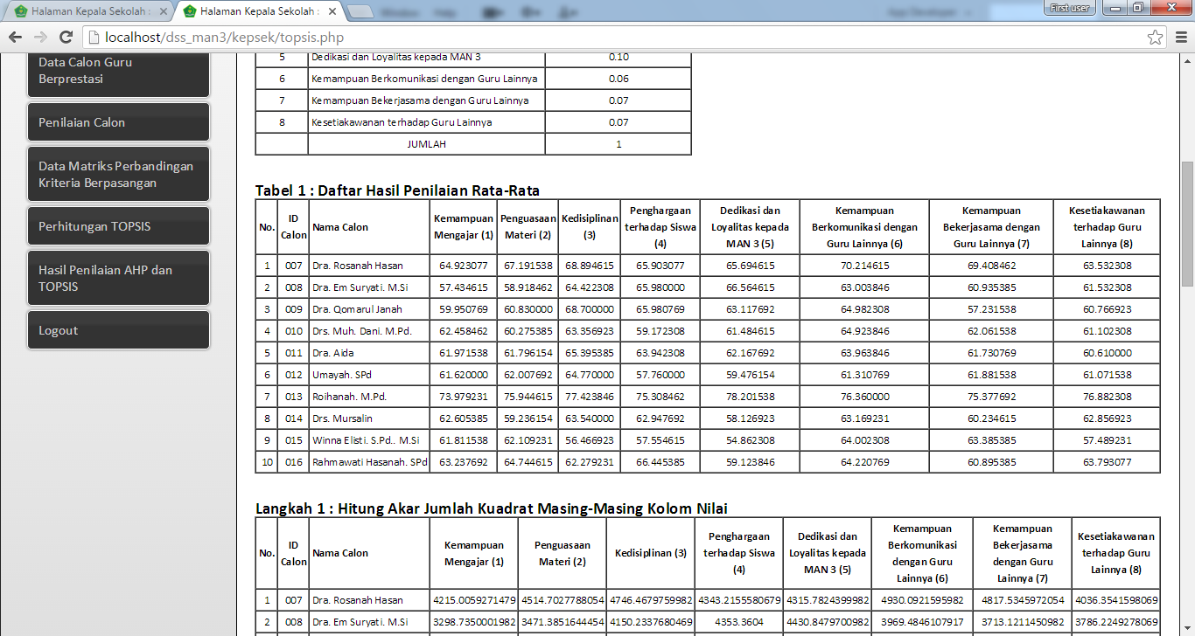

Gambar 6 Halaman Proses TOPSIS

**5. Kesimpulan**

Kesimpulan dari penelitian penerapan metose AHP dan TOPSIS dalam sistem pendukung keputusanPemilihan Guru Berprestasi MAN 3 Palembang, yaitu:

1. Aplikasi sistem pendukung keputusanpemilihan guru berprestasi MAN 3 Palembang dengan metode AHP dan TOPSIS berbasis web ini dapat menjadi rekomendasi untuk keputusanpemilihan guru berprestasi MAN 3 Palembang.
2. Sistem ini diharapkan dapat membantu pengguna dalam mengkoordinir kegiatan pemilihan guru berprestasi MAN 3 Palembang.

**Daftar Pustaka**

Gwo-Hshiung Tzeng dan Jih-Jeng Huang (2011:16). *Multiple Attribute Decision Making Methods and applications.*

Kusumadewi, Sri dkk. 2006, Fuzzy Multi-Attribute Decision Making Yogyakarta: Graha Ilmu.

Pressman, Roger S., Ph.D. 2011*. Software Engineering: A Practicioner’s Approach*. 5th Edition. McGraw-Hill Higher Educations.

Rosa and Shalahuddin, M. Modul Pembelajaran Rekayasa Perangkat Lunak

(Terstruktur dan Berorientasi Objek) Bandung: Modula, 2011.

Sauter, Vicky L. 2010. *Decision Support Systems for Business Intelligence*. Wiley Pulishing Inc.. New Jersey. USA.

Saaty Thomas L. 1991.Pengambilan Keputusan Bagi Para Pemimpin.Jakarta: PT. Dharma Aksara Perkasa.

Silberschatz, A., F. Korth., H, & Sudarshan, S. (2006). Database System Concepts. 5th. ed. New York: McGraw-Hill Companies, Inc.